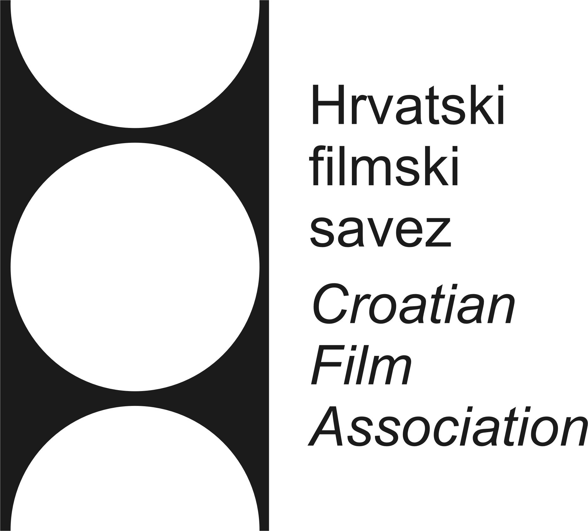

Narativni izvještaj programskih aktivnosti

Hrvatskog filmskog saveza za 2015. godinu

Ur. br. 313 / 1 – 2016.

U Zagrebu, 22. ožujka 2016.

Izvještaj pripremili: Adrijana Dimić, Kristina Dorić, Ana Đordić, Nikica Gilić, Jelena Modrić, Diana Nenadić, Duško Popović, Ivan Ramljak, Marija Ratković Vidaković, Hrvoje Selec, Agar Pata i Uroš Živanović
SADRŽAJ

- Obrazovni programi
- Nastava filmske umjetnosti za srednju školu str. 3
- Filmske radionice u kinu Tuškanac str. 4
- 22. Internacionalna filmska radionica str. 4
- 9. susret Dječje filmsko i videostvaralaštvo u funkciji javnog zdravstva str. 4
- Filmska radionice za djecu i mladež u Kraljevici str. 5
- 17. Škola medijske kulture Dr. Ante Peterlić str. 6
- 6. radionica animiranog filma u Dubrovniku str. 8
- Scenaristički projekt Palunko str. 8

- Revijski programi
- 23. Hrvatski festival jednominutnog filma, Požega str. 10
- 20. Filmska revija mladeži i 9th Four River Film Festival, Karlovac str. 10
- 53. Revija hrvatskog filmskog stvaralaštva djece, Rijeka str. 12
- 47. Revija hrvatskog filmskog stvaralaštva, Karlovac str. 13
- Sudjelovanje Hrvatskog filmskog festivala na 3. Festivalu tehničke kulture str. 14

- Izdavačka djelatnost str. 15

- Kino Tuškanac
- Filmski programi u kinu Tuškanac str. 17
- Kratki utorka str. 17
- Filmski klub u maloj dvorani kina Tuškanac str. 19
- Ostali programi u kinu Tuškanac str. 19

- Produkcija Hrvatskog filmskog saveza str. 21
- Neven Hitrec Riba ribi grize rep
- Damir Čučić Rakijaški dnevnik
- Zdravko Mustać Martinac ( Čisti film)
- Ostali filmovi u distribuciji
- Filmovi u post produkciji
- Filmovi u produkciji

- Međunarodna suradnja
- Sudjelovanje predstavnika HFS-a na filmskom festivalu UNICA str. 23
- Sudjelovanje djece i mladih kao članova međunarodnih žirija na
filmskim festivalima str. 23
- Međunarodna suradnja u okviru arhivske djelatnosti str. 24

OBRAZOVNI PROGRAMI

- Nastava filmske umjetnosti za srednju školu

U kinu Tuškanac u dva ciklusa, od 5. do 9. siječnja i od 30. ožujka do 3. travnja istodobno se održala nastava filmske umjetnosti za srednjoškolske učenike te program stručnog usavršavanja za srednjoškolske nastavnike u obliku metodičkih vježbi za nastavu filmske umjetnosti.

Pet dana nastave/metodičkih vježbi pohađalo je ukupno 32 učenika (Klasične gimnazije, XIII. gimnazije, Prirodoslovne škole Vladimira Preloga, Poljoprivredne škole, Škole primijenjene umjetnosti i dizajna iz Zagreba) te ukupno 18 nastavnica (pet nastavnica iz XIII. gimnazije u Zagrebu, dvije nastavnice iz Gimnazije Karlovac, dvije nastavnice iz Klasične gimnazije u Zagrebu, dvije nastavnice iz Prirodoslovno-grafičke škole Zadar, dvije nastavnice iz Škole primijenjene umjetnosti i dizajna u Zagrebu, dvije nastavnice iz X. gimnazije „Ivan Supek“, jedna nastavnica iz Prirodoslovne škole Vladimira Preloga u Zagrebu, jedna nastavnica iz Gimnazije Požega i jedna nastavnica iz Poljoprivredne škole u Zagrebu).

S obzirom na to da su vježbama/nastavi istodobno prisustvovale nastavnice i (njihovi) učenici, ovaj se raritetni program pokazao više nego uspješnim eksperimentom. Evaluacija programa među nastavnicima provedena je anonimnom anketom. Rezultati ankete i komentari polaznika tijekom održavanja nastave/vježbi govore u prilog činjenici da je riječ o kvalitetnom programu te jedinom takve vrste koji je orijentiran isključivo na srednjoškolske nastavnike i učenike te jednim od rijetkih koji je za svoje polaznike posve besplatan te, smatramo, takav treba i ostati. Naime, izuzev ovoga programa, srednjoškolskim se učenicima i nastavnicima uglavnom ne nudi stručno vođeno filmsko i filmološko obrazovanje koje se zasniva na metodici nastave filma i filmskoj pedagogiji. Osim toga, riječ je o jedinstvenom programu koji ne samo da obrazuje srednjoškolske nastavnike i učenike već i odgaja nove generacije aktivnih konzumenata filmske umjetnosti.

- Filmske radionice u kinu Tuškanac

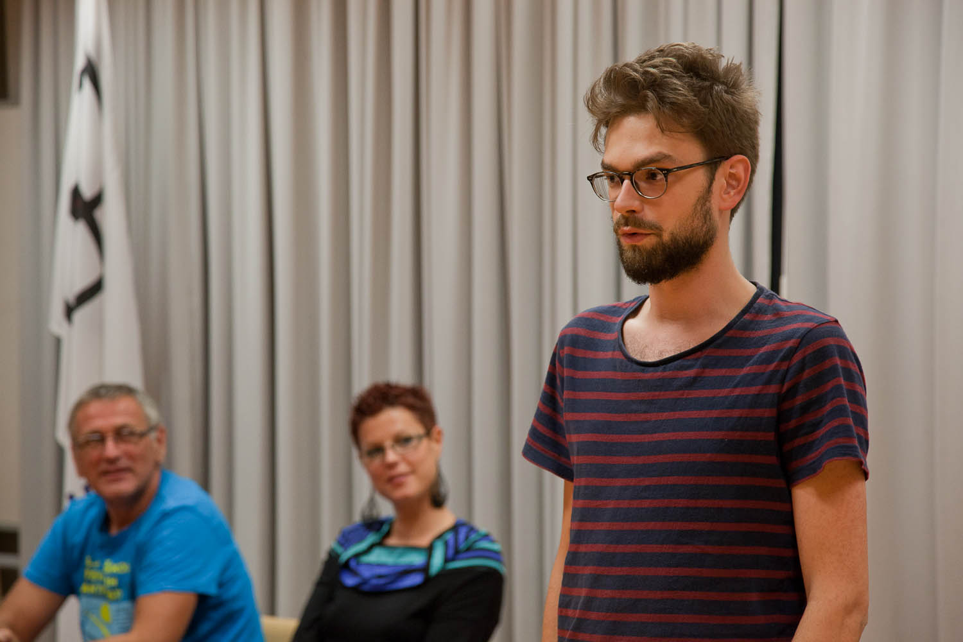
U ciklusu kreativno – tehničkih radionica Izvan okvira Hrvatski filmski savez u suradnji s Hrvatska zajednica tehničke kulture i Hrvatskom udrugom učeničkog zadrugarstva za vrijeme proljetnih praznika je organizirao radionicu animiranog filma s temom „Zeko i pisanice“.

Radionica je bila namijenjena učenicima osnovnih škola (od 4. do 8. razreda), a održavala se je u prostorima kina Tuškanac. Polaznici radionice za animirani film upoznali su se s osnovama stop animacije, izrade scenografije i lutaka, opremom potrebnom za snimanje te je svaki polaznik snimio kratki animirani film. Voditelj radionice bio je dipl. animator Martin Babić.
- 22. Internacionalna filmska radionica

22. Internacionalna filmska radionica održana je od 21. do 28. lipnja. u Čakovcu, u prostorima Škole animiranog filma. Sudjelovalo je 22 polaznika (djece od 11-15 godina) iz Rumunjske, SAD-a, Velike Britanije, Zaprešića, Koprivnice, Belice i Čakovca, odabranih prema kriterijima HFS-a te ŠAF-a Čakovec, u svrhu promocije dječjeg filmskog stvaralaštva, napose u području animiranog filma. Voditeljice radionice su bile Emma Calder iz Velike Britanije i Zsuzsanna Szabó iz Mađarske, istaknute i nagrađivane profesionalne animatorice koje su na radionici djeci pokazale te u praktičnom radu primjenile svoje specifične animacijske tehnike.

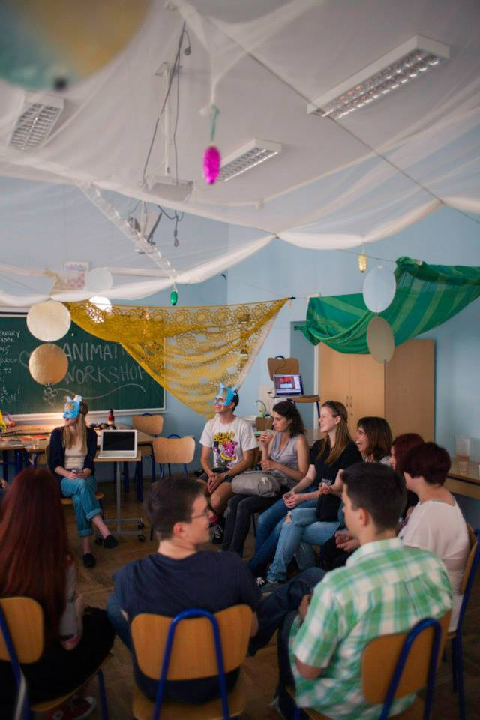
Konačni produkt, animirani film naziva FILMOVI IZ ŠEŠIRA/FILMS FROM A HAT, koncipiran je kao niz pojedinačnih animacija, no u pronalaženju ideja za svaku, voditeljice su se povele zanimljivim didaktičko - motivacijskim pristupom, na koji su djeca dobro reagirala te početnu fazu izrade filma savladala relativno brzo. U tehničkom smislu, podršku voditeljicama i djeci pružili su voditelji i suradnici Škole animiranog filma.

Voditeljica Emma Calder realizirala je i izložbu svojih radova u izložbenom prostoru Centra za kulturu Čakovec. Kao poznata ilustratorica i animatorica, predstavila je svoje najbolje radove, a svi okupljeni imali su prilike odgledati neke od njenih filmova: KRALJIČIN SAMOSTAN i MADAME POTATOE.

Tijekom radionice u suradnji s festivalom animiranog filma ANIMAFEST, u velikoj je dvorani Centra za kulturu prikazan animirani film DJEČAK I SVIJET za širu čakovečku publiku, a film je ujedno bio i značajan po nagradi ovogodišnjeg ANIMAFESTA u kategoriji dugometražnog animiranog filma, netom prije 22. IFR. Projekciji su prisustvovali i sudionici IFR-e.

Posljednji dan radionice u punoj dvorani Centra za kulturu Čakovec kratkom retrospektivnom projekcijom obilježen je 40. rođendan ŠAF-a. Prisutni su bili mnogi gosti, od članova ŠAF-a, roditelja, pratitelja ŠAF-a, predstavnika Hrvatskog filmskog saveza, lokalne samouprave, a projekciji se odazvao i zamjenik veleposlanice Republike Francuske u Hrvatskoj.

- 9. susret Dječje filmsko i videostvaralaštvo u funkciji javnoga zdravstva

Deveti susret Dječje filmsko i videostvaralaštvo u funkciji javnoga zdravstva održan je 2. srpnja 2015. godine u Motovunu, u organizaciji Hrvatskog filmskog saveza, a u sklopu programa Zdravstveni sustavi i zdravstvena politika koji je trajao od 30. lipnja do 4. srpnja.

Prikazani su filmovi:
- Krug smrti, animirani, 2', FKVK Zaprešić,
- Slikovnice, dokumentarni, 9'57'', OŠ Eugena Kumičića, Velika Gorica,
- Roda Malena, dokumentarni, 9'40'', Videodružina OŠ Vladimir Nazor, Slavonski Brod,
- Bumerang dobrote u 6a, igrani, 8'30'', Filmska skupina OŠ Strahoninec,
- Cvit s Baldekina, dokumentarni, 11', 53. međunarodni dječji festival Šibenik,
- Dobitak ili gubitak, TV-reportaža, 10', Udruga Hodači po žici, Zagreb i
- Ja znam svoj cilj, TV-reportaža, 9'55'', Filmska družina ZAG, OŠ Marije Jurić Zagorke, Zagreb,

Poslije projekcije, koja je održana u motovunskom kinu Branka Bauera, učenici osnovnih škola, autori filmova te njihovi voditelji sudjelovali su u moderiranoj raspravi s javnozdravstvenim ekspertima, među kojima su bili ministar zdravlja Siniša Varga, predsjednik Odbora za zdravstvo i socijalnu politika Sabora RH Željko Jovanović te veći broj ravnatelja Zavoda za javno zdravstvo i drugih liječnika, o načinu njihova nastanka, svrsi i mogućnostima korištenja te dosadašnjim iskustvima uzajamne suradnje, za koju je obostrano naglašen i budući interes.

- Filmska radionica za djecu i mladež u Kraljevici

U Nacionalnom centru tehničke kulture u Kraljevici od 26. srpnja do 02. kolovoza 2015. održane su Filmske radionice za djecu i mladež u organizaciji Hrvatskog filmskog saveza, a u partnerstvu s Hrvatskom zajednicom tehničke kulture. Dvadeset i sedam polaznika u dobi od 12 do 17 godina imalo je priliku sudjelovati u četiri različite radionice:

1) Radionica igranog filma (osnovnoškolski uzrast), voditelj: Igor Jelinović
2) Radionica dokumentarnog filma (osnovnoškolski uzrast), voditeljica: Ivana Rupić
3) Radionica eksperimentalnog filma (srednjoškolski uzrast), voditelj: Boris Poljak
4) Radionica animiranog filma (srednjoškolski uzrast), voditelj: Martin Babić

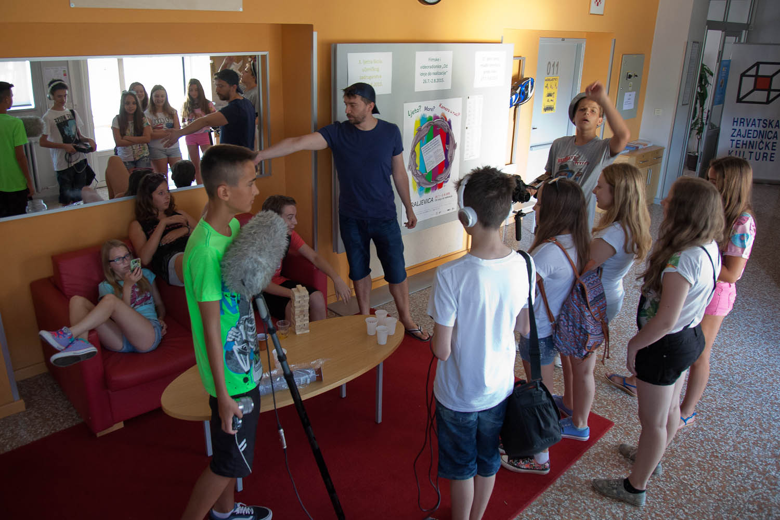
Sudionici radionica bila su djeca / autori filmova čiji su filmski radovi nagrađeni na 52. reviji hrvatskog filmskog stvaralaštva djece i 19. Filmskoj reviji mladeži. Osim nagrađenih sudionika, određeni broj djece se samostalno prijavio na sudjelovanje. Program rada na filmskim radionicama poprilično je intenzivan jer djeca u kratkom roku trebaju pronaći teme, raspisati scenarije, krenuti u snimanje, te u montaži dovršiti svoje radove. Stoga se radilo i u jutarnjim i u popodnevnim satima kako bi djeca što više naučila i samostalno radila na filmovima. S obzirom da su tijekom dana djeca raspoređena u svojim radionicama, u večernjim satima organizirani su zajednički sadržaji za sve polaznike. Po prvi puta, u Nacionalnom centru tehničke kulture u Kraljevici postavljeno je kino platno u amfiteatru na otvorenom te su osim polaznika radionica i građani Kraljevice imali priliku uživati u recentnim filmskim ostvarenjima. Prikazani su filmovi: „Pčelica Maja“, filmovi polaznika i filmovi voditelja radionica, „Ljubav ili smrt“, „Sedmi patuljak“, „Takva su pravila“, kao i završni radovi polaznika:

- igrani
Ošamari ga jače: https://vimeo.com/140429083
Spusti mobitel: https://vimeo.com/140429082
Utrka s vremenom: https://vimeo.com/140429084
- animirani
Mate i Mišo: https://vimeo.com/album/3580384/video/140371972
Krava: https://vimeo.com/album/3580384/video/140371968
The Mirko: https://vimeo.com/album/3580384/video/140371975
Smislit ću sutra: https://vimeo.com/album/3580384/video/140371970
- eksperimentalni
Razgovor svjetlom: https://vimeo.com/album/3580384/video/140371401
- dokumentarni
Ribar ribi ne grize rep: https://vimeo.com/album/3580384/video/140371677

Kroz rad na filmu djeca se osjećaju kao dio tima te daju svoj osobni doprinos radu grupe. S puno truda snimaju filmove i rado izvršavaju sve zadatke. Djeca istražuju nove tehnike snimanja i nove tehnologije obrade slike i zvuka koje kasnije mogu primijeniti na vlastitim filmskim radovima. Kroz zajedničko provedeno vrijeme djeca stvaraju prijateljstva i već se u tako ranoj dobi počinju umrežavati. Premda dolaze iz različitih gradova, održavaju kontakte i vesele se ponovnom susretu uz film! Odmah po završetku razradio se i internacionalni segment radionice za iduću godinu te je isti tijekom mjeseca kolovoza i rujna predstavljen na Filmskom kampu Odense u Danskoj, Balkan Film Food Festivalu u Albaniji i European Children Film Conference u Bruxellesu u svrhu animacije mladih filmaša izvan Hrvatske.

- 17. Škola medijske kulture Dr. Ante Peterlić

Svečanom prezentacijom programskih sadržaja, završila je 17. Škola medijske kulture Dr. Ante Peterlić koja se održavala od 18. do 28. kolovoza u Trakošćanu, u organizaciji Hrvatskog filmskog saveza, s partnerima u programu Akademijom dramske umjetnosti u Zagrebu, Općinom Bednja i OŠ Bednja. ‘Program 17. Škole medijske kulture Dr. Ante Peterlić pokazao se podjednako poticajan i kreativan kao i prethodnih godina, a neformalna druženja u kontekstu obrazovanja, uz strogo formale okvire predavanja i radionica bitni su elementi koji doprinose atraktivnosti Škole. Nadamo se da će iduća godina, koja donosi i punoljetnost Škole medijske kulture Dr. Ante Peterlić, donijeti i nova iskustva i zahvaljujemo svim našim polaznicima’, rekao je Bruno Kragić, predsjednik Savjeta Škole. Na školi je sudjelovalo 50 polaznika, 60 predavača i voditelja radionica i 10 članova stručnog tima.

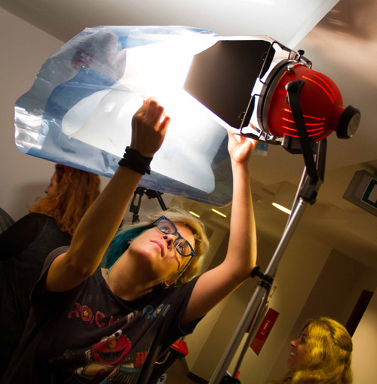
Polaznici 17. Škole medijske kulture Dr. Ante Peterlić, obrazovali su se kroz dva seminarska i sedam radioničkih programa pod vodstvom vodećih hrvatskih filmskih i medijskih stručnjaka. Polaznici radionice za digitalnu fotografiju, pod vodstvom prof. dr. sc. Darije Petkovića, akad. filmskog snimatelja i stručnog suradnika Milivoja Kuhara, organizirali su izložbu pod nazivom 'A moglo je i bolje'. 'Prijavila sam se na radionicu digitalne fotografije jer obožavam fotografiju i želja mi je upisati odsjek snimanja na zagrebačkoj Akademiji dramske umjetnosti, a ovo mi je svojevrsna priprema. Najčešće fotografiram portrete tako da sam u ovoj izložbi postavila fotografije polaznika, a sad mogu reći i prijatelja koje sam fotografirala tijekom Škole', istaknula je Sara Horvatić, učenica 2. gimnazije Varaždin. Prvi i drugi stupanj, kroz dva su seminarska programa, učili o teoriji filma, povijesti filma, glazbi u animiranom filmu, strukturi filmskog djela, filmskim vrstama, povijesti hrvatskog filma te drugim, vrijednim temama i to pod vodstvom mag.paed.soc. Katice Šarić, prof. Ane Đordić i doc. art. Jelene Modrić. Polaznici radionice za dokumentarni film, s voditeljem Tomislav Mršićem, filmskim redateljem te stručnim suradnicima snimateljem Alanom Stankovićem i montažerom Hrvojem Mršićem, pokazali su film 'Cijena tišine'. 'Imali smo napredne polaznike, a tema naše radionice je bila odgovornost autora te kako možemo manipulirati s temom koju obrađujemo. To smo prikazali kroz dvije vježbe u kojima smo potpuno isti materijal tretirali na različit način te su gledatelji uočili da time dobivamo i dvije različite priče', rekao je Tomislav Mršić, filmski redatelj. U sklopu radionice za igrani film, polaznici su pokazali film 'Eksportiraj, kopiraj i više ništa ne diraj!'. Voditelj radionice bio je akademski filmski redatelj Daniel Kušana, a stručni suradnici su bili akademska filmska snimateljica Dinka Radonić i montažer Vjeran Pavlinić. 'Kroz radionicu, polaznici su prošli sve etape stvaranja igranog, filmskog djela. To uključuje kreativni i tehnički dio i polaznici su napravili dinamično i kompaktno djelo zahvaljujući njihovim različitim, kreativnim afinitetima', rekao je filmski redatelj Daniel Kušan. Polaznici radionice za kameru i snimanje prezentirali su film 'Zeleno, volim te zeleno', a voditelji radionice bili su filmski snimatelj Boris Poljak te stručni suradnik snimatelj Jere Gruić. Slične filmske motive koristili su polaznici radionice za eksperimentalni film u svom uratku 'Bilješka'. Voditelj radionice eksperimentalnog filma je filmski redatelj Damir Čučić te stručni suradnici akademska filmska snimateljica Tamara Cesarec i student Akademije dramske umjetnosti Marinko Marinkić. Tri zanimljive filmske vježbe pokazali su polaznici radionice za montažu s voditeljima akademskim filmskim montažerima Ivanom Fumić i Slavenom Zečevićem. Na prezentaciji se mogla poslušati i radijska reportaža 'Bednjanec' polaznika radionice radijske reportaže pod vodstvom novinarke Višnje Biti i stručnog suradnika Mire Pijace. 'Mi smo ove godine napravili radijske reportaže koje smo plasirali na stranice Hrvatskog filmskog saveza pod nazivom 'Radio u boji', gdje smo tonske zapise spojili sa fotografijama', rekla je novinarka Višnja Biti.

17. Školu medijske kulture Dr. Ante Peterlić svečano je zatvorio načelnik Općine Bednja Mirko Bistrović. Cilj Škole medijske kulture Dr. Ante Peterlić, kao najopširnijeg izvaninstitucionalnog filmskog obrazovnog programa, jest razvijati i usmjeravati audiovizualnu pismenost i medijsku kulturu kod djece i mladih.

- 6. radionica animiranog film u Dubrovniku

Radionica animiranog filma u sklopu 4. Dubrovnik Film Festivala - DUFF-a održana je od 14. – 18. listopada u Gimnaziji Dubrovnik u suorganizaciji Udruge Luža, Kinematografa Dubrovnik, Gimnazije Dubrovnik i Hrvatskog filmskog saveza. Radionicu su vodili Sandra Malenica i Hrvoje Selec (Vanima. Varaždin), uz sudjelovanje 11-ero djece iz osnovnih škola s područja Dubrovnika i okolice (Župa Dubrovačka).

Nakon uvodnog sat o animiranom filmu i gledanja primjera, polaznici su se dogovorili oko teme i formirali parove – po dva učenika radila su na jednoj sekvenci. Polaznici su upoznati sa svim fazama rada na animiranom filmu i u konačnici izanimirali 6 malih crtanih priča na temu „Grad kulture“. Realizirali su animacije u klasičnoj crtanoj formi, a crteži su digitalizirani u računalo te uz kratku edukaciju korištenja softwarea, obojani u računalu te montirani u zajednički film u trajanju od 2.5 minute. Film je prikazan na završnoj svečanosti 4. Dubrovnik Film Festivala, uz prisustvo autora i voditelja koji su publici u kratkom predstavljanju prezentirali sebe i rad na filmu. Velika većina su bili animacijski početnici, a jedan mali dio okušao se u animacijskim radionicama tijekom prijašnjih festivala. S obzirom na iskazani interes, nastavak radioničkog rada s istim polaznicima organizirat će se u sklopu redovnog programa rada Udruge Luža.

- Scenaristički projekt Palunko

Palunko je scenaristička platforma Hrvatskog filmskog saveza pokrenuta 2003. godine s ciljem poticanja razvoja scenarističke scene i promicanja scenaristike kao struke, i do danas je jedini projekt takvog tipa u regiji. Od 2003. do 2014. Palunko je djelovao kao projekt koji je primarno bio okrenut tzv. industrijskim AV djelatnostima, što je uključivalo radionice, pitchinge, susrete, scenaristički portal, produkciju filmova po nagrađenim scenarijima s radionice na ZFF-u, itd.

Od jeseni 2015. godine, sve su dosadašnje djelatnosti objedinjene u dva krovna programa kojima se želi dugoročno potaknuti izvaninstitucionalno i cjeloživotno teorijsko scenarističko obrazovanje:

1. Scenarističku školu (dvosemestralni scenaristički obrazovni program) i
2. Napiši scenarij (multimedijalni edukativni projekt u tiskanom, elektroničkom i videoizdanju).

Prije toga, zaključen je prethodni ciklus djelatnosti:
- održana je zadnje sezona napredne cjelogodišnje radionice Scenaristički klub;
- organiziran je pitching na 23. Danima hrvatskog filma na kojem je Lidija Špegar sa scenarijem sportske drame ‘Strgano’ osvojila glavnu nagradu, a potom s istim uvrštena na Sarajevo Talent Campus;
- održana je radionica Mali scenaristički kružok, kao probni pilot-program za Scenarističku školu (u suradnji s udrugom Tvornica ideja Split);
- produciran je kratkometražni igrani film ‘Minjonja njanjonja’, redatelja i scenarista Josipa Lukića, prema njegovom pobjedničkom scenariju s Palunkove radionice na ZFF-u 2014. te je premijerno prikazan u programu Kockice na ZFF-u 2015.;
- od uspjeha izdvajaju se čak tri osobe koje su na temelju scenarija razvijenih kroz Palunko upisale ADU (Anita Čeko, Josip Lukić iMateja Posedi) te su producirana dva scenarija u vanjskim produkcijama (‘Bit će što bude’ Ernada Osmića, u režiji Esme Sarić i produkciji Sarajevo Film Academy, prikazan u konkurenciji Sarajevo Film Festivala; i ‘Ne gledaj iza’ Nine Bajsić u režiji Bruna Mustića i produkciji ADU), a nekoliko scenarija je trenutno u razvoju (izdvajamo dugometražni SF ‘Levijatan’ Ante Marina, koji je dobio potporu HAVC-a)

U studenom 2015. pokrenute su nove programske djelatnosti:
- Scenaristička škola: dvosemestralni obrazovni program scenarističke teorije, prvi program takvog tipa u Hrvatskoj. Predavači su Jasmina Kallay i Uroš Živanović;
- u suradnji s izdavačkom djelatnošću HFS-a izdan je udžbenički priručnik ‘Napiši scenarij – osnove scenarističke teorije i prakse’ dr. sc. Jasmine Kallay, prvo izdanje takvog tipa u Hrvatskoj te ujedno tek druga domaća knjiga o filmskoj scenaristici uopće (nakon knjige ‘Scenarij – što i kako’ Branka Belana iz 1960.);
- paralelno s priručnikom producirane su i edukativne videolekcije na hrvatskom i engleskom jeziku;
- portal Palunko.org je doživio novo responzivno izdanje, prilagođeno novim programskim djelatnostima, te je čitav Palunko dobio novi vizualni identitet, autora Daria Devića.

REVIJSKI PROGRAMI

- 23. Hrvatski festival jednominutnih filmova

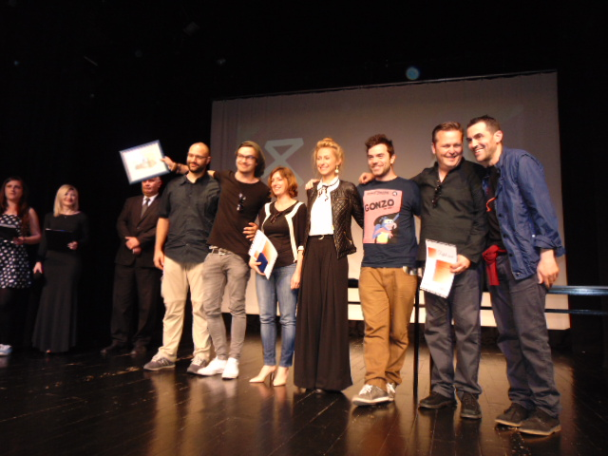
Hrvatski festival jednominutnih filmova održan je u Požegi u sklopu POŽEŠKOG FILMSKOG TJEDNA (25.05. – 30.05. 2015.) uz potporu Hrvatskog audiovizualnog centra, Požeško-slavonske županije i grada Požege, podršku općina Brestovac, Velika, Kaptol i Jakšić, pod patronatom svjetske filmske organizacije UNICA, te potporu sponzora.

Na 23. hrvatskom festivalu jednominutnih filmova prijavljeno je 445 ostvarenja iz 42 zemalja svijeta / Argentina, Australija, Azerbajdžan, Benin, BiH, Brazil, Bugarska, Češka, Danska, Egipat, Filipini, Finska, Francuska, Grčka, Hrvatska, Indija, Italija, Iran, Izrael, Japan, Južna Koreja, Kanada, Kenija, Kina, Libanon, Mađarska, Nizozemska, Njemačka, Obala Bjelokosti, Poljska, Portugal, Rusija, SAD, Slovenija, Srbija, Španjolska, Švicarska, Tajvan, Turska, Ujedinjeno Kraljevstvo, Ukrajina, Uzbekistan /. Zemlja partner bila je Njemačka. U 23 godine održavanja festivala primili smo filmove iz 78 zemalja svijeta.

S ciljem promicanja ovog Festivala izdan je DVD koji sadrži cijeli službeni program sa 60 ostvarenja. Sam Festival je, kao i do sada, imao vrlo dobar medijski odjek i pobudio širok interes kod autora i filmofila u zemlji i inozemstvu, uz nazočnost od oko 100 gostiju iz inozemstva i Hrvatske.

- 20. Filmska revija mladeži i 9th Four River Film Festival

Filmska revija mladeži nacionalna je manifestacija posvećena srednjoškolskom filmu. Do 12. izdanja u organizaciji Hrvatskog filmskog saveza selila iz grada u grad. Od 2007. godine trajno se pod paskom Kinokluba Karlovac održava u Karlovcu. Godinu dana kasnije, isti je tim pokrenuo i međunarodnu inačicu Revije – Four River Film Festival. Ove godine od 398 prijavljenih filmova iz cijelog svijeta, selekcijska komisija odabrala je 72 filma koji su konkurirali za 17 nagrada i dvije 'posebne' nagrade. Filmska revija mladeži i Four River Film Festival, centralno je mjesto hrvatskog srednjoškolskog filmskog stvaralaštva, a održavali su se od 23. do 27. lipnja u Karlovcu.

Proteklo izdanje Revije i Festivala posjetilo je 180 srednjoškolaca i njihovih profesora, a srednjoškolske filmove, zajedno s ostalim popratnim programima pogledalo čak 4.000 posjetitelja! U okviru natjecateljskog programa prikazani su filmovi s 5 različitih kontinenata i to iz 30 država. Revija i Festival su poznati i po svojim popratnim sadržajima kojima pokušavaju pratiti rad srednjoškolaca iz godine u godinu: radionicama, okruglim stolovima, izletima, nastupima muzičkih bendova... Također, u Karlovcu su i najljepše kino dvorane u cijelom svijetu: četiri su naime festivalske večeri i četiri rijeke – svaka večer se održava na drugoj rijeci.

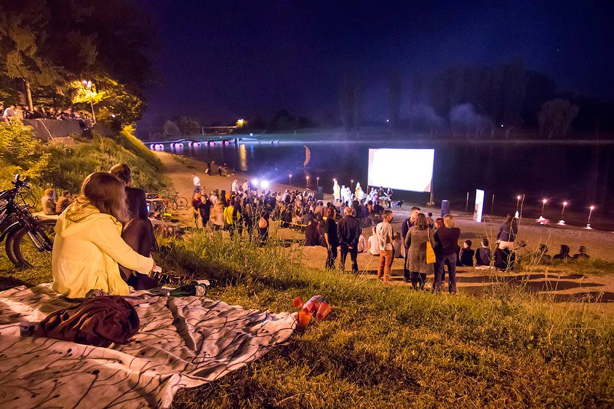
Grand prix osvojio je danski film 'Nakon meča' redatelja Adama Paaskea iz filmske grupe Station Next. Stručni žiri je u nacionalnoj konkurenciji 20. Filmske revije mladeži u kategoriji slobodnog stila dodijelio nagradu filmu 'Ana' Marka Bičanića i Nika Vahčić iz zagrebačkog Blank_filmskog inkubatora. U kategoriji igranog filma, nagradu je odnio film 'Barina konstanta' Matije Piralića iz Kinokluba Karlovac. Matija Piralić je odnio još jednu nagradu, 'Žuta zastava' i to za svoj film 'U ime bureka'. Ovim jedinstvenim priznanjem mladi filmaši u natjecateljskom programu svojim radovima daju doprinos nenasilju na filmu. 'Kuća puna Save', mladog redatelja Maria Mateljića iz MMC SKIG iz Gunje, osvojio je nagradu za najbolji dokumentarni film, dok je u kategoriji animiranog filma, najbolje ocijenjen film Z Z ZMAJ Lucije Majnarić iz FKVK Zaprešić. U internacionalnoj konkurenciji 8. Four River Film Festivala, stručni žiri je dodijelio nagradu u kategoriji slobodnog stila filmu Dorian Gray grupe autora iz Ljubljane, u kategoriji igranog filma, filmu 'Najbolji pokušaj' Hadley Hillela, a u kategoriji dokumentarnog filma portuglaskom filmu 'Koji je danas dan?' Belgijski film 'Veliko finale' odnio je pobjedu u kategoriji animiranog filma. Svoje sud je donio i 'mali žiri', odnosno 28 mladih filmofila iz Italije, Makedonije, Danske, Hrvatske, Srbije i Mađarske. Oni su odlučivali o najboljoj glumici, glumcu, redatelju, direktoru fotografije, scenaristu i montažeru. Najbolji glumac i najbolja glumica dolaze iz Danske i dobili su nagrade za filmove 'Nakon meča' i 'Dječak'. Najbolji redatelj i najbolji scenarist prema mišljenju žirija mladih je Hadley Hillel, a nagradu je odnio za film 'Najbolji pokušaj'. Prema riječima malog žirija, ovaj direktor nam kroz film priča smiješnu priču. Njegov naivan protagonist i njegov fantastičan i ćudan svemir ga čini najboljim. Ideja filma je originalna, priča je dobro sažeta i jednostavna što čini temu i poruku filma jačom. Hadley je odnio i nagradu publike i sa sveukupno četiri nagrade, postao je apsolutni pobjednik 8. Four River Film Festivala. Nagrada za najboljeg snimatelja već drugu godinu zaredom odlazi u ruke Pavlu Kocanjeru iz karlovačke udruge 'Izvan fokusa' u filmu Streets of KLC, a nagrada za najboljeg montažera otišla je u Portugal za film 'Koji je danas dan?'. Tin Vučković, član udruge 'Izvan Fokusa' i dugogodišnji član organizacijskog tima Filmske revije mladeži i Four River Film Festivala, dobio je nagradu odlaska na danski filmski kamp 'Talent camp Odense', a Leo Vitasović, mladi i talentirani redatelj filma 'Govorna pošta', osvojio je odlazak u Seattle i to na 'Prodigy camp'.

Prije dodjele nagrade Žuta zastava, prvi put u Karlovcu u sklopu programa borbe protiv nasilja u društvu organizirali smo edukativno interaktivno predavanje 'Mediji i nasilje' u sklopu aktivnosti Društva za komunikacijsku i medijsku kulturu (DKMK) i projekta Djeca medija. O temi borbe protiv nasilja u društvu, u kontekstu nasilja na filmu, organizirali smo i tradicionalnu debatu. Mladi filmaši rekli su svoje argumente i odgovore na pitanje 'Trebaju li filmovi djece i mladih sadržavati prizore s verbalnim i fizičkim nasiljem?'.

Održana je edukativna tribina 'Kako od srednjoškolskog filmaša postati uspješan filmski profesionalac?' gdje su svoje iskustvo, znanje i savjete prenijeli direktor fotografije Boris Poljak, dramaturg Luka Rukavina, redateljica i producentica Tiha Gudac, glumac Frano Mašković, kuratorica filmskih festivala Rada Šešić, članica selekcijske komisije Revije i Festivala i profesorica medijske kulture Ana Đordić, te mladi glumac Filip Mayer i redatelj Leo Vitasović.

Kako je banana odabrana kao ovogodišnji vizualni identitet karlovačkog festivala, magistar kiparstva Nikola Faller i njegov asistent Bojan Kiski, prof. likovne kulture iz Karlovca napravili su prvog dana festivala radionicu izrade skulptura od slame, a na proglašenju pobjednika 26. Lipnja, u vatrenom performansu spalili su pet metara visoku bananu postavljenu na rijeci Korani.

- 53. Revija hrvatskog filmskog stvaralaštva djece

Revija hrvatskog filmskog stvaralaštva djece održala se u Rijeci od 30. rujna do 03. listopada 2015. godine u organizaciji Hrvatskog filmskog saveza i Art kina Croatia. Revija je mjesto je za prezentaciju i ocjenu jednogodišnje filmske produkcije djece Hrvatske i filmsko-pedagoškoga rada na području izvanškolskih i izvannastavnih aktivnosti u razvijanju filmske kulture. Revija, kao najstarija filmska manifestacija u Hrvatskoj, jedina je posvećena isključivo filmskom stvaralaštvu osnovnoškolaca, bilo da su njihovi filmovi nastali u okviru školskih družina ili kinoklubova, kao izvannastavna aktivnost. Na Reviji je sudjelovalo 170 djece i njihovih mentora.

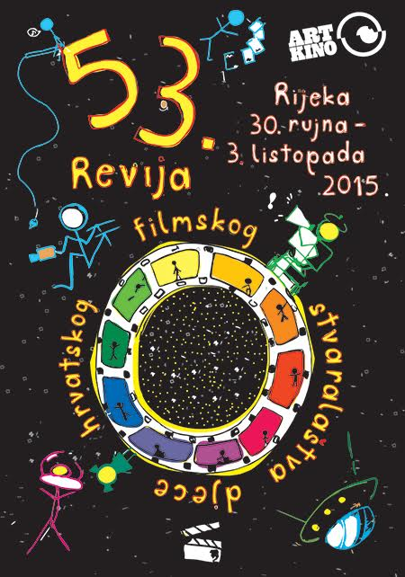
Od prijavljena 194 filma, njih 92 izabrana su za službenu konkurenciju festivala. 32 nagrade za najbolje animirane, dokumentarne i igrane filmove, TV reportaže te filmove u otvorenoj kategoriji i radioničke filmove dodijelio je profesionalni žiri u sastavu Simon Bogojević Narath, Maja Flego, Boris Poljak, Aleš Suk i Slaven Zečević, a u istim kategorijama najbolje sudionike nagradio je i međunarodni dječji žiri, koji je brojao čak 30 članova, od kojih je petnaest učenika riječkih osnovnih škola, a petnaest je najboljih dječjih europskih filmaša iz Mađarske, Makedonije, Slovenije i Srbije. Dječji žiri odabrao je i dva svoja najaktivnija člana koji su kao nagradu iznenađenja osvojili sudjelovanje na filmskim radionicama Kraljevica iduće ljeto.

Osim predstavljanja svojih uradaka, sudionici su mogli sudjelovati i na radionicama na kojima su naučili kako snimiti film mobitelom, kako cijeli film snimiti u jednom kadru, kako izraditi optičke igračke, kako napisati filmsku kritiku ali i steći još mnogo drugih korisnih znanja i vještina. U okviru Revije predstavljen je i dvobroj Hrvatskog filmskog ljetopisa, te priručnik za učenike „Medijski izazovi“ autorice Marine Zlatarić, dugogodišnje sudionice kako Revije, tako i Škole medijske kulture.

- 47. Revija hrvatskog filmskog stvaralaštva

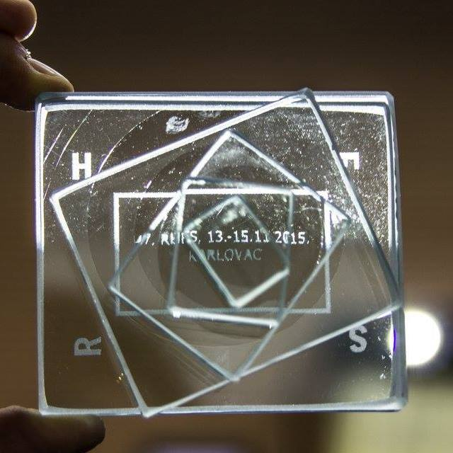
Revija hrvatskog filmskog stvaralaštva, kao završna godišnja priredba neprofesijskog filmskog stvaralaštva u Hrvatskoj, svake se godine održava u drugom gradu. Revija je jedna od najstarijih smotri neprofesijskog filma na kojoj se jedanput godišnje okupljaju autori, teoretičari, predstavnici filmskih organizacija i ostali zaljubljenici u sedmu umjetnost koji sa zanimanjem prate nova stremljenja u različitim žanrovima hrvatske filmske produkcije. Program Revije, osim projekcija recentne produkcije, obuhvaća autorske retrospektive, programe autora koji su nagrađivani na prethodnim revijama, programe inozemnih autora i filmske tribine. 47. Revija održana je u Karlovcu od 13. do 15. studenog. Manifestacija je održana u partnerstvu sa Gradskom knjižnicom „Ivan Goran Kovačić“ gdje je održan sav program Revije.

Obzirom da se Revija hrvatskog filmskog stvaralaštva svake godine održava o drugom gradu, smatramo da je program vrlo bitno vizualno brendirati. Tako je na ovoj 47. Reviji u Karlovcu prezentiran vizual Petre Miliček u suradnji s Pipser studijom, a isti će se nadograđivati iz godine u godinu. Nagrade od stakla je izradila mlada akademska umjetnica Lila Herceg Nenadić.

Natjecateljski program sastojao se od 25 amaterskih filmskih uradaka svrstanih u četiri revijskih projekcije. Na posljednje revijsko izdanje bilo je prijavljeno 150 filmskih ostvarenja. Nakon svake projekcije održan ee i razgovor s autorima što je svojevrsni novitet koji itekako pomaže u razvoju odnosa redatelj - publika. Trinaest najboljih dobilo je prvu, drugu, i treću nagradu, kao i specijalnu diplomu, te nagradu publike koja je ove godine bila posvećena Nikoli Tesli.

Popratni program Revije obuhvaćao je:

- 1. Konferenciju udruga članica Hrvatskog filmskog saveza
- projekcije posvećene filmskim profesionalcima
- radionički program, izložbu i projekciju posvećenu našem doajenu stripa i animiranog filma, Krešimiru Zimoniću

Kako je Revija ugostila više od 50 sudionika autora čiji su filmovi uvršteni u natjecateljski program, kao i ostale goste, za njih je bio organiziran i kratki izlet, kao i prigodni koncert koji je bio otvoren za zainteresiranu javnost.

- Sudjelovanje Hrvatskog filmskog saveza na 3. Festivalu tehničke kulture

Na 3. Festivalu tehničke kulture u svibnju 2015. godine Hrvatski filmski savez predstavio se sa revijskim i obrazovnim programima s naglaskom na radioničke programe za djecu i mladež te programom cjeloživotnog obrazovanja Škola medijske kulture Dr. Ante Peterlić.

Za vrijeme trajanja Festivala organizirali smo cjelodnevnu prezentaciju u improviziranom kinu „ Malo kino Hrvatskog filmskog saveza“, interaktivni program između posjetitelja i programa koje smo predstavljali. Također, organizirali smo i dvije filmska radionica stop animacije pod nazivom „Animiraj fotografiju!“ i „Animiraj kolaž papir“, koje su vodili članovi Kinokluba Karlovac, Ksenija Sanković i Emilio Zinaja. Radionice stop –animacije za cilj imaju upoznati djecu (učenici od 5. do 8. razreda) sa osnovnom terminologijom i definicijom stop-animacije, potaknuti razvoj vlastitih ideja i alata za razradu pojedinih faza te ih osposobiti bazičnom tehnikom za izradu svog prvog filma. U obje radionice sudjelovalo je oko 20 sudionika, a oko 100 posjetitelja sudjelovalo je u interaktivnom programu „Malo kino Hrvatskog filmskog saveza“

Sudionici radionica mogli su birati kojom tehnikom će raditi stop animaciju (manje-više svi su odabrali lego kockice) te su upućeni u rad s kamerom i programom za usnimavanje direktno u kompjuter. Cjelokupni proces djeca / sudionici animirala su uz asistenciju voditelja. Osim djece / sudionika, zainteresirani za stop animaciju bili su i profesori i roditelji. Najzanimljivije je bilo što su putem tehnike stop animacije vidjeli kako se njihove ideje realiziraju iz kadra u kadar. Djeca/sudionici koja su se mogla duže zadržati na radionici, imali su priliku ukratko se upoznati i s montažom, a svi polaznici su vidjeli svoje video uratke na licu mjesta.

Na linku možete pogledati jedan dio radova nastalih na radionicama:
https://vimeo.com/user16984174/review/129104327/af6b3e137a

Posjetitelji „Malog kina Hrvatskog filmskog saveza“ pokazali su interes za filmsko stvaralaštvo djece i mladih i na taj način dobili još bolji uvid u isto. Također, dobili su priliku upoznati se s obrazovnim programima ( Filmske radionice u Kraljevici, Škola medijske kulture Dr. Ante Peterlić) u organizaciji Hrvatskog filmskog saveza i Hrvatske zajednice tehničke kulture. Posebno im se svidio „stvoreni“ dojam kina u kojem su imali priliku gledati filmove.

IZDAVAČKA DJELATNOST

Tijekom 2015. godine nastavljene su uobičajene nakladničke aktivnosti, koje obuhvaćaju:

- Dva broja online izdanja Zapisa, biltena Hrvatskog filmskog saveza
- Knjige i priručnike o filmu
- DVD-izdanja s kompilacijama filmova iz arhiva HFS-a
- Četiri broja Hrvatskog filmskog ljetopisa

Ad 1) Online bilten HFS Zapis, zbog bitno smanjenih dotacija, izlazi dva puta godišnje, sredinom godine (lipanj-srpanj) i potkraj godine (prosinac), te i dalje, uz djelatnosti HFS-a, prati događaje i pojave na području prikazivaštva, neprofesijskog i profesionalnog stvaralaštva, filmske edukacije i izdavaštva, koji su inače izvan zanimanja visokotiražnog tiska i elektroničkih medija. Suradnja u Zapisu u velikom se dijelu zasniva na volonterstvu, a unatoč financijskim problemima, i u 2015. realiziran je planirani program.

Ad 2) Izdavanje knjiga u 2015. bilo je opterećeno programskim dugovima, nedostatkom novca za i kadrovskim suficitom u HFS-u, pa su do prosinca 2015. realizirane samo dvije knjige:
- Petar Krelja, Oči Mildred Pierce: ogledi iz kino-nostalgije
- Jasmina Kallay: Napiši scenarij
Pred tiskom su još dva naslova:
- Sergej Lavrentjev: O Schmidtu: iz Rusije s ljubavlju
- Monografija Berković (urednica Diana Nenadić, grupa autora)
U pripremi su i knjige:
- Zdravko Mustać: 101 uvod u hrvatski eksperimentalni film – u fazi redakture rukopisa
- Monografija Tanhofer – prikupljanje završnih poglavlja zbornika
- Dokumenti GEFF-a – u tijeku je skeniranje dokumenata i prijepis tekstova
Od planiranih izdanja iz prethodnih godina najmanje se odmaklo s planiranim izdanjem knjige Bruna Kragića Poetike klasičnog filma, zbog odgađanja s predajom konačnog rukopisa.

Ad 3) U suradnji s Institutom Tomislav Gotovac, realizirano je jedno DVD izdanje – Tomislav Gotovac: Glenn Miller Movies, s dva srednjemetražna eskperimentalna filma Tomislava Gotovca, od kojih je jedan ponovno telekiniran. Izdanje je objavljeno izvan uobičajene DVD-edicije i bogatije grafički opremljeno kako bi moglo poslužiti i kao reprezentativan promotivni materijal prigodom sve učestaljijih galerijsko-muzejskih i festivalskih predstavljanja Gotovčeva djela u zemlji i svijetu.

Ad 4) Projekt izdavanja filmološkog časopisa Hrvatski filmski ljetopis bio je zajednički
pothvat Hrvatske kinoteke pri Hrvatskom državnom arhivu, Hrvatskog društva filmskih kritičara i Filmoteke 16 iz Zagreba, a danas je izdanje Hrvatskog filmskog saveza. Uz potporu Ministarstva kulture Republike Hrvatske i Ureda za kulturu grada Zagreba, časopis je počeo izlaziti 1995. godine kao tromjesečnik, te su zaključno s 2015. godinom tiskana 84 broja. Od 1999. do 2000. časopis je tiskan u 900 primjeraka na 170 stranica (12 autorskih araka), od 2001. u nakladi od 1.000 primjeraka na preko 200 stranica. Od ove godine, zbog financijske situacije, uredništvo je odlučilo smanjiti nakladu na 500 primjeraka po broju.

ISSN 1330-7665
UDK 791.43/.45
Izdani brojevi: 81/2015, 82 – 83/2015 i 84/2015.

KINO TUŠKANAC

- Filmski programi u kinu Tuškanac

Redoviti programi u velikoj dvorani počeli su izborom i švedske kinematografije (tri nagrađivana igrana filma, te tri angažirana doxa). Slijedili su ciklusi sjećanja na filmaše umrle u 2014. i to 16 programa (filmovi Virne Lisi, Philipa Seymoura Hoffmana, Mikea Nicholsa, Richarda Kiela, Andrewa V. Mc Laglena, Robina Williamsa, Boba Hoskinsa, Ruby Dee, Lauren Bacall, Paula Mazurskog, Eli Walacha, Jamesa Garnera, Jamesa Shigette, Richarda Attenborougha, a u spomen na dvojicu velikih srpskih glumaca, Bore Todorovića i Nikole Simića, koji su svojim ulogama obilježili jugoslavenski film kino Tuškanac prikazalo je niz kultnih naslova Slobodana Šijana, Dušana Makavejeva, Božidara Nikolića, Emira Kusturice...) Prikazano je još desetak ciklusa što nacionalnih što glumačkih i redateljskih programa ( ciklusi Danijela Olbrychskog, Claudea Chabrola u suradnji s Rendez-vous festivalom, Godarda, Pabla Trapera, Orsona Wellesa, izbori iz španjolske kinematografije, iberoameričke, argentinske, japanske…).

- Kratki utorak

2015. održano je deset Kratkih utoraka, na kojima je u sedamnaest programa prikazano osamdesetak kratkih filmova, kao i dva srednjemetražna. Održano je i sedam razgovora s međunarodnim gostima koji su predstavljali programe. Velika većina filmova puštana je s originalnih formata na kojima su filmovi nastali (s naglaskom na filmske kopije).
- 20. siječnja na Kratkom utorku je održana večer pod nazivom 'Marinirani Pariz'. Na njoj je prikazan nijemi film francuskog klasika Renéa Claira 'Usnuli Pariz' ('Paris Qui Dort') koji je s unaprijed komponiranom glazbom odsviranom uživo pratio riječki bend Marinada. Nakon filma Marinada je održala i kratki solo koncert. Izuzetno dobro posjećen program realiziran je u suradnji s Francuskim Institutom u Zagrebu.
- 10. veljače Kratki utorak ugostio je hrvatsku premijeru novog kratkog filma najperspektivnije mlade domaće autorice Hane Jušić 'Da je kuća dobra i vuk bi je imao', koji je samo dva tjedna prije toga doživio svoju svjetsku premijeru na filmskom festivalu u Rotterdamu. Poslije projekcije pred potpuno popunjenom dvoranom održan je razgovor s autoricom.
- 3. ožujka Kratki utorak bio je u znaku kultne talijanske televizijske emisije 'Fuori Orario' koja još od 1988. ide na Rai 3. Radi se o noćnom alternativnom fimskom programu u kojem se izmjenjuju najrazličitije filmske i TV vrste i forme koje je nemoguće vidjeti ne samo u dnevnom rasporedu emitiranja TV postaja, nego manje-više bilo gdje. Gosti Kratkog utorka bili su urednici emisije Donatello Fumarola i Fulvio Baglivi koji su predstavili dva programa - jedan je svojevrsna alternativna povijest talijanskog filma, a drugi se sastojao od autorskih radova napravljenih za potrebe emisije.
- 21. travnja Kratki utorak bio je posvećen arhivi jednog od najpoznatijih underground kina u Evropi, Werkstattkina u Münchenu. Filmove je odabrao i najavio direktor kina Bernd Brehmer, a oni su predstavili vrlo raznovrsni spektar interesa programera kina. S gospodinom Brehmerom održan je i razgovor o njemačkoj mreži underground kina, kao i o problemima suvremene filmske arhivistike.
- 19. i 20. svibnja na Kratkom utorku (koji se ovaj put produljio i na srijedu) bila je prikazana velika retrospektiva kratkih filmova jednog od najznačajnijih jugoslavenskih filmskih autora svih vremena Vlatka Gilića, uz njegovo prisustvo. Filmove je najavljivao dr. Živko Popović, profesor filmologije na Akademiji umetnosti Novi Sad, a nakon projekcija održan je i razgovor sa samim autorom, Vlatkom Gilićem.
- 2. lipnja Kratki utorak bio je posvećen drugom dijelu retrospektive najboljih filmova iz arhiva filmskog festivala u Oberhausenu, sastavljene povodom 60. godišnjice njegovog osnutka. Filmove je najavio Carsten Spicher, direktor oberhauzenškog arhiva, a program je realiziran u suradnji s Goethe-Institutom Kroatien.
- 21. rujna i 22. rujna ponovno je održan dvodnevni Kratki utorak, ovaj put posvećen programu poetskih dokumentaraca o bretonskim otocima kultnog francuskog autora Jeana Epsteina, pjesnika, filozofa, književnog kritičara, filmskog redatelja i teoretičara velikog i šarolikog opusa, snimljenih 30-tih i 40-ih godina prošlog stoljeća. Program se održao u okviru manifestacije Rendez-vous, festivala Francuske u Hrvatskoj, a nakon Zagreba gostovao je i u Art-kinu Croatia u Rijeci, kao i u MKC-u Split.
- 10. studenog na Kratkom utorku prikazana je retrospektiva filmova jednog od najpoznatijih domaćih vizualnih umjetnika, Riječanina Davida Maljkovića. Filmove je najavljivao sam autor koji je nakon projekcije odgovarao na pitanja publike.
- 1. prosinca Kratki utorak ugostio je program Vizualnog kolegija Multimedijalnog instituta u Zagrebu, koji se sastojao od novih djela trojice velikana autorskog filma - Sergeja Loznice, José Luisa Guerína i Loisa Patiña.
- 15. prosinca sezona Kratkog utorka zatvorena je s eksperimentalnim filmovima slavnog srpskog redatelja Slobodana Šijana. Sam autor je najavio filmove, i održao kraći razgovor s publikom.

Posebno izdanje Kratkog utorka održano je 11. listopada 2015., kada je u kinu Tuškanac gostovao talijanski filmski kritičar, filmolog, redatelj i jedan od najvećih svjetskih autoriteta na polju očuvanja filmske baštine Paolo Cherchi Usai, kao i glazbena grupa iz Cambridgea u Massachusettsu (SAD) Alloy Orchestra, za koju je pokojni Roger Ebert izjavio da su 'najbolji bend na svijetu za svirku uz nijeme filmove'. Prilikom gostovanja u Zagrebu (i kasnije u Rijeci) prikazana su dva nijema filma uz živu glazbenu pratnju Alloy Ochestra. Novi film Cherchi Usaija 'Picture' imao je evropsku premijeru baš u Rijeci. Prikazan je i klasik 'Čovjek s filmskom kamerom' Dzige Vertova, najbolji dokumentarac svih vremena po izboru najcjenjenijeg filmskog časopisa na svijetu, britanskog Sight & Sounda. Nakon projekcije Paolo Cherchi Usai održao je predavanje o nastanku filma 'Picture' s posebnim osvrtom na probleme očuvanja filmske baštine i audiovizualnog arhiviranja u digitalnom dobu, u okviru kojeg je i razgovarao s publikom. Program se dogodio u suradnji sa Slovenskom kinotekom (održao se 8.10. u Ljubljani) i festivalom Le Giornate del Cinema Muto u Pordenoneu (održao se 10.10. u Pordenoneu). Programu je prisustvovalo oko 250 ljudi u Zagrebu i 150 u Rijeci.

Inače prosjek posjećenosti Kratkog utorka bio je oko 100 posjetitelja, što je povećanje od oko 25 posto u odnosu na prošlu godinu, iz čega se vidi da je Kratki utorak prepoznat kao brand.

- Filmski klub u maloj dvorani

Novi program Filmski klub namijenjen je članovima kina i zamišljen je kao poziv na zajedničko gledanje odabranih naslova uz uvodni komentar filmologa ili kritičara, a nakon projekcije slijedi interaktivni razgovor između voditelja i gledalaca, razmjena iskustva, stavova, razmišljanja i kritičkih opaski. Program je iniciran jednim od najvažnijih filmova u karijeri Danijela Olbrychskog, filmom Limeni bubanj Volkera Schlöndorffa. Ta prva sesija održana je u maloj dvorani 8. travnja u 18 sati, a uvod i razgovor nakon projekcije vodio je filmolog Krešo Mikić. Krajem travnja na drugom susretu članova Filmskoga kluba u sklopu retrospektive Francesca Rosija prikazan je film Salvatore Giuliano, a moderator je bio filmolog Bruno Kragić. U lipnju uz retrospektivu Claudea Chabrola uz njegove prijelomne Košute domaćin susreta bio je filmski kritičar Josip Grozdanić. U rujanskom filmskom klubu kao nadopuna ciklusu J. L. Godarda pokazan je film Dinosaur i beba, zapis razgovora Fritza Langa i mladoga Godarda u vrijeme snimanja filma Prezir. Projekcija je pokazana uz uvodni komentar filmologinje Tanje Vrvilo. Posjećenost ovih događanja nadmašila je sva očekivanja. Na Chabrolovom filmu bilo je četrdesetak gledalaca što je za malu dvoranu uistinu prevelik broj.

- Ostali programi u kinu Tuškanac

Kino je ugostilo nekoliko festivala: Festival tolerancije, Animafest, Dane hrvatskoga filma, Elle film festival, Festival subverzivnog filma, Glazbeni harfistički festival Zagreb, FIFES - festival smijeha, Zagreb film festival, Festival o ljudskim pravima, Filmske mutacije-festival nevidljivog filma.

Velika je dvorana ugostila nekoliko premijernih prikazivanja (Ona – teatar, dokumentarni film o Mani Gotovac, nakon projekcije s protagonisticom filma razgovarala je Elizabeta Gojan, premijera filma Vlog Bruna Pavića, obilježavanje Dana rijetkih bolesti s posebnom premijernom projekcijom filma na tu temu, prihod s posebno organizirane humanitarne akcije Gle-Day, u suradnji s Rotaract kluba Zagreb Centar, bio je namijenjen Autonomnoj kući za žene u Zagrebu, Pola stoljeća diska Zvonimira Rumboldta).

Međunarodni dan žena obilježen je Ženijalnim vikendom, programom Neovisne kinomreže i Hrvatskog audiovizualnog centra, a kao i svake godine u ožujku Međunarodni dan frankofonije obilježen je ciklusom filmova frankofonskih zemalja.

U maloj dvorani održan je niz radionica, projekcija u suradnji s obrazovnim ustanovama, nekoliko promocija, konferencija za medije…

Dvije prosinačke matineje za male i velike donose Maloga princa i balet Orašar u sjajnoj izvedbi Royal Opera House iz Londona.

U kinu Tuškanac tijekom 2015. ukupno je održano petstotinjak projekcija, a kroz kino je prošlo oko 50.000 gledalaca i sudionika.

PRODUKCIJA HRVATSKOG FILMSKOG SAVEZA

- Riba ribi grize rep, 27'
Dokumentarni film Nevena Hitreca dovršen je u veljači 2015. godine i premijerno je prikazan na međunarodnom festivalu dokumentarnog filma ZagrebDox u regionalnoj konkurenciji. Tijekom protekle godine sudjelovao je i u natjecateljskom programu Dana hrvatskog filma, Split Mediteran Film Festivala, Međununarodnog festivala dokumentarnog filma u Širokom Brijegu i Aegean Docs Film Festivala u Grčkoj.

- Rakijaški dnevnik, 81'
Dokumentarni film Damira Čučića također je dovršen u veljači 2015. godine i premijerno je prikazan na međunarodnom festivalu dokumentarnog filma ZagrebDox u regionalnoj konkurenciji. Ovaj eksperimentalni dokumentarac, odnosno rekonstrukcija audiosnimki ilegalne izrade rakije koju je “vodio“ Eric Maria Strom (tj. Mario Haber) dosad je osvojio već podosta nagrada, od čega onu posljednju – posebno priznanje na Split film festivalu / Međunarodnom festivalu novog filma, gdje je i došao s već sedam osvojenih nagrada: Boris Poljak, kao direktor fotografije ovjenčan je na 24. Danima hrvatskog filma, 62. Beogradskom festivalu dokumentarnog i kratkometražnog filma, te 13. Liburnija Film Festivalu trima nagradama za kameru, a u Beogradu su i Damir Čučić i Goran Štrbac osvojili nagrade za montažu, odnosno glazbu, dok je Martin Semenčić nagrađen Zlatnom Arenom za oblikovanje zvuka na 62. Pulskom filmskom festivalu i Nagradom za najboljeg dizajnera zvuka na 13. Liburnija Film Festivalu. Također, gore navedenih festivalfilm je početkom srpnja prikazan i u popratnom programu međunarodnog festivala FID Marseille, u kolovozu na Međunarodnom festivalu kratkog i dokumentarnog filma DokuFest u Prizrenu, a krajem rujna i na filmskom festivalu Manaki Brothers u Makedoniji, inače posvećenom direktorima fotografije u okviru popratnog programa, gdje je kao posebni gost festivala boravio Boris Poljak.

- Martinac, 70'
Dokumentarni film Zdravka Mustaća premijerno je prikazan u kinu Tuškanac početkom mjeseca studenog, a par dana kasnije i u kinoteci Zlatna vrata u Splitu. Film je prikazivanjem na Beogradskim Alternativama započeo festivalsku distribuciju.

- Ostali filmovi u distribuciji
Krajem 2014. godine dovršen je dokumentarac „Oluje se vraćaju kući“ Petra Krelje. Nakon premijere u kinu Tuškanac u prosincu prošle godine film je prikazan na ZagrebDoxu, a mjesec dana kasnije i na Beogradskom festivalu dokumentarnog i kratkometražnog filma. U Beogradu je uz gore navedena ostvarenja prikazan i dokumentarac Nevena Hitreca „Ovrha“ (iz 2013. godine). Krajem veljače dovršen je i namjenski dokumentarni film „Dan po dan“ Borisa Poljaka naručen od strane Saveza za rijetke bolesti.

- Filmovi u post produkciji
U finalnoj fazi post produkcije su eksperimentalni filmovi „Oni samo dolaze i odlaze“ Borisa Poljaka i „Sve bih ostavio ovdje“ Ivana Faktora, kao i dokumentarci „Noćas“ Zdravka Mustaća i „Liga džentlmena“ Silvija Mirošničenka.

- Filmovi u produkciji
Do polovice 2016. godine bit će završeno snimanje dokumentarnog filma radnog naslova „U potrazi za izgubljenom državom“ Dinke Radonić i Marije Ratković Vidaković. Završetak filma predviđa se u drugoj polovici 2016. godine.

MEĐUNARODNA SURADNJA

- Sudjelovanje predstavnika HFS-a na filmskom festivalu UNICA

77. Međunarodni festival neprofesijskog filma UNICA 2015 održao se od 05. do 12. rujna u Sankt Petersburgu u Rusiji. I ove godine okupio je sve nacionalne saveze koji pripadaju UNICA-i i na tom jedinstvenom svjetskom festivalu predstavljaju izbor filmova produciranih u prošloj godini. Međunarodni sedmočlani ocjenjivački sud javno diskutira, ocjenjuje i nagrađuje filmove i najuspješnijima dodjeljuje zlatne, srebrne i brončane medalje. Zanimljivost je i mogućnost da autori i publika mogu sudjelovati u diskusijama o filmovima koje se simultano prevode na jedan od 3 službena jezika UNICA-e: engleski, njemački i francuski. Selektorica Diana Nenadić odabrala je filmove koji su činili hrvatsku reprezentaciju:

- EHO, Antonija Begušić, Akademija likovnih umjetnosti, 2014, 5’46’’
- TEK TAKO - Sanja Milardović, Samostalni autor, Zagreb, 12’02’’
- GRANJE I KORIJENJE, Nikica Zdunić, Akademija dramske umjetnosti, Zagreb, 2014, 12’ 56’’
- ZMAJ, Lucija Majnarić, Marija Nikolić, FKVK Zaprešić, 2014, 2’46’’
- ROZA - TEOLOŠKI FILM CESTE, Višnja Vukašinović, Lanterna magica, 13’
- BEAT TV (VIDEO) - Dragan Đokić, Umjetnička akademija Split, Split, 2014, 3’34’’

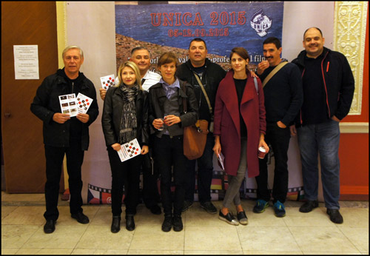
Uz mlade autorice Nikicu Zdunić i Sanju Milardović te Željka Baloga kao predstavnika Hrvatskog filmskog saveza u skupštini UNICA-e, Sankt Petersburg su posjetili i Tomislav Šoban, Milan Bukovac, Sandra Kovač, Jadranko Baturić i Zvonimir Karakatić – članovi ostalih filmskih udruga i klubova. Hrvatska ekipa se vratila s čak 5 brončanih medalja za filmove Eho, Tek Tako, Granje i korijenje, Zzz…zmaj i Roza.

- Sudjelovanje djece i mladih kao članova međunarodnih žirija na filmskim festivalima

Revija hrvatskog filmskog stvaralaštva djece i Filmska revija mladeži u proteklih nekoliko godina pozicionirali su se i na međunarodnoj sceni. U tom kontekstu, ponajbolji filmaši s obje Revije putovali su na festivale partnere Hrvatskog filmskog saveza gdje su bili članovi međunarodnog žirija djece i mladeži ili sudjelovali na radionicama. Festivali partneri su:

Plasencia Youth Film Festival, Španjolska (ožujak 2015.)
MICE International Youth Film Festival (ožujka 2015.)
Giffoni Experience, Italija (srpanj 2015.)
International Youth Media Summit, Srbija (srpanj 2015.)
Dunavski brod mira, Austrija, Mađarska, Srbija (srpanj 2015)
Seoul International Youth Film Festival, Južna Koreja (kolovoz 2015.)
Odense Film Camp, Danska (kolovoz 2015)
Giffoni Macedonia, Makedonija (listopad 2015.)
Giffoni Georgia, Gruzija (listopad 2015.)
Camera Zizanio, Grčka (prosinac 2015.)

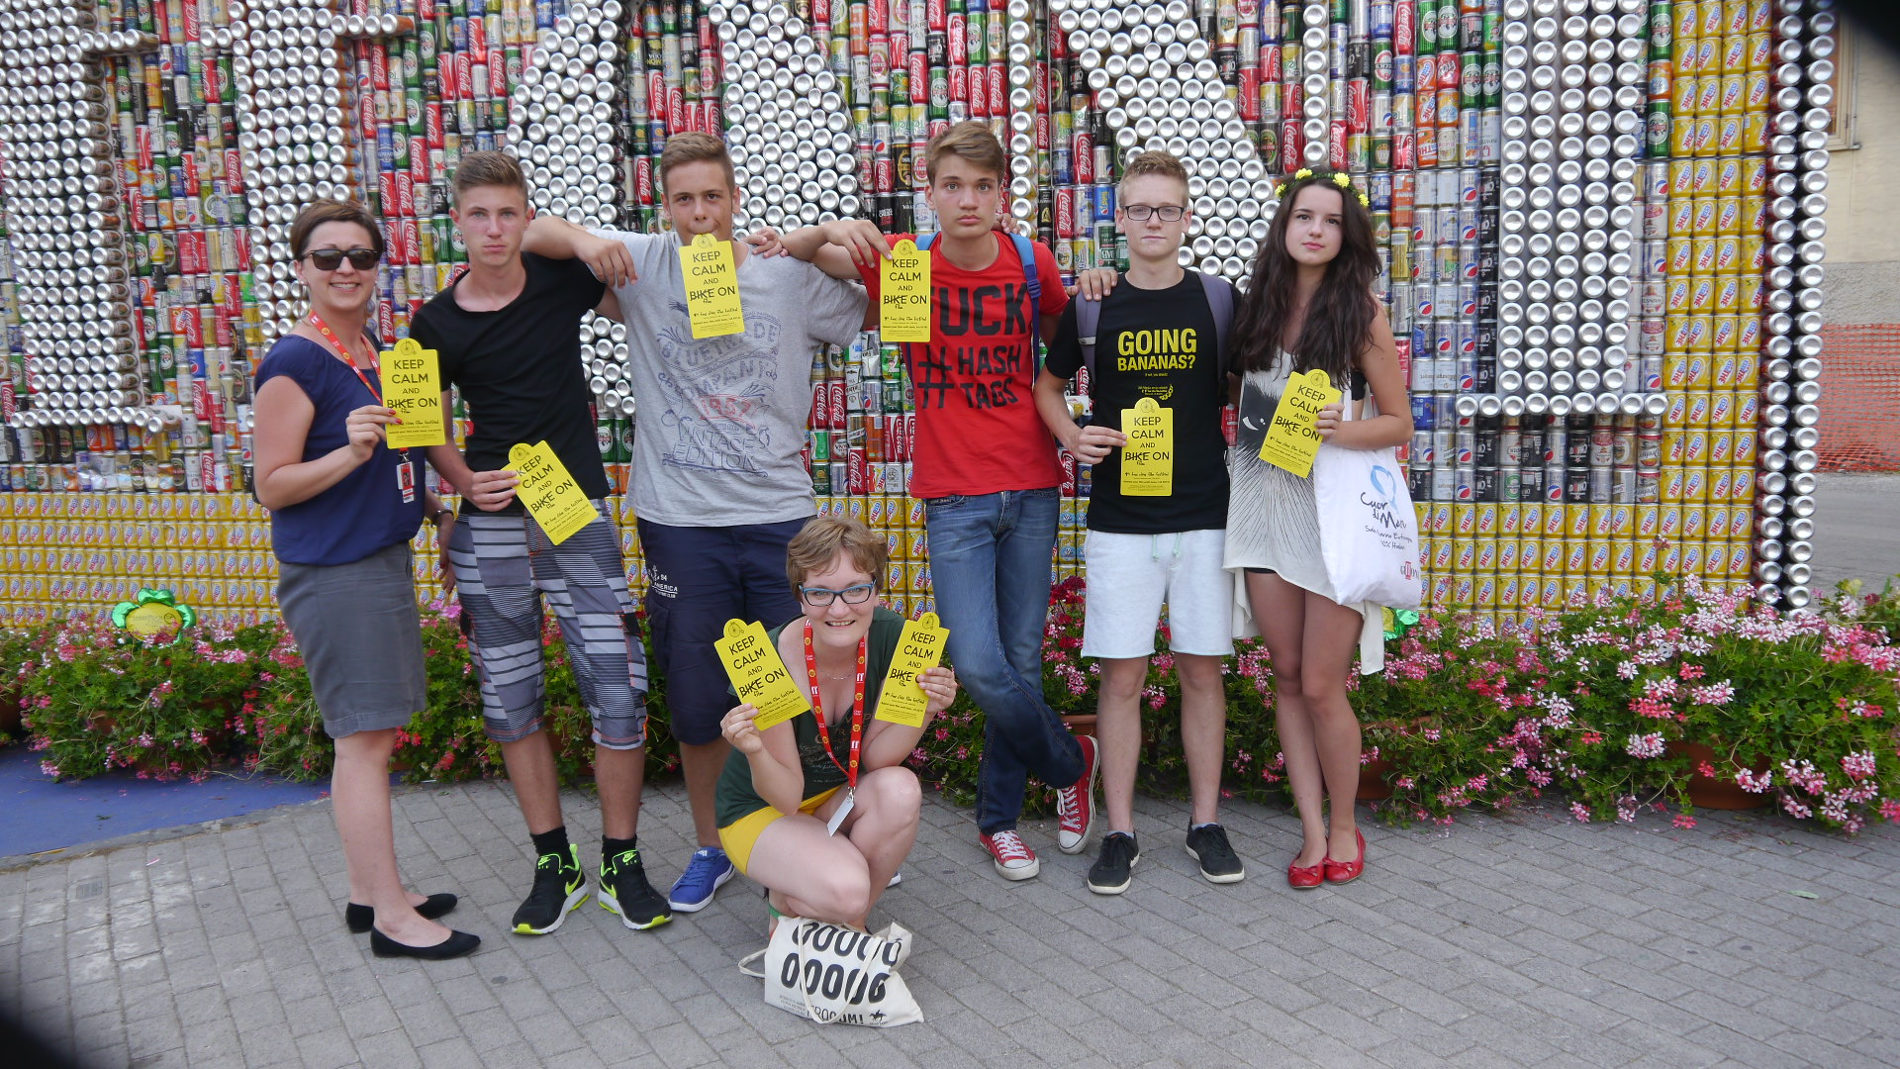
U 2015. godini dvadeset sedam djece i četrnaest voditelja iz Strahoninca, Zagreba, Karlovca, Mečenčana, Čakovca, Zaprešića, Dubrovnika i Slavonskog Broda posjetilo je gore navedene gdje su predstavili rad Hrvatskog filmskog saveza, a prvenstveno Filmsku reviju mladeži i Four River Film Festival, Reviju hrvatskog filmskog stvaralaštva djece, Školu medijske kulture te Filmske i Filmske radionice u Kraljevici.

- Međunarodna suradnja u okviru arhivske djelatnosti

Zahvaljujući, među ostalim, izradi novih arhivskih kopija i digitalizaciji određenog broja filmova, protekla je godina bila vjerojatno rekordna godina po broju i reprezentativnosti međunarodnih prikazivačkih programa sastavljenih od arhiviranih eksperimentalnih filmova i videoradova hrvatskih autora. Filmovi iz arhiva prikazani su u okviru programa i manifestacija:

- “Sretanja: hrvatski eksperimentalni film I animacija”, Gene Siskel Film Center, Chicago; 12-13. Ožujka 2015.

- Sjevernoamerička turneja hrvatskog eksperimentalnog filma u okviru programa “Jugoslavenski avangardni film od 1950-ih do 1980-ih godina“, Anthology Film Archives, New York; Pacific Film Archive, Berkeley; Cinémathèque Québécoise, Montreal; Nortwest Film Forum, Seattle, ožujak-travanj 2015.

- Genre Film Festival (GEFF): Zaboravljeni istraživači modernizma, popratni program 14. Dana hrvatskoga filma, Zagreb, 23. travnja 2015.

- „Umjetnici, amateri, alternativni prostori“ (program hrvatskog avangardnog filma) Brooklyn Academy of Music (BAM), New York, 27-28. svibnja 2015.

- Dead Man Walking Tomislava Gotovca u programu U susret 20. izdanju Splitskog filmskog festivala, Beton kino, Dom mladih, Split, četvrtak, 18. lipnja 2015.

- „Od sumraka do zore“ (noćni filmski maraton s filmovima Kinokluba Zagreb), Urban Festival, Zagreb, Trg Franje Tuđmana, 10. srpnja 2015.

- „Zlatna doba“ hrvatskog eksperimentalnog filma (dva programa), DokuFest Prizren, 12-13. kolovoza 2015.

- Hrvatski eksperiment(i) u okviru programa „Jugoslavenski eksperiment(i), Pravo ljudski filmski festival, Sarajevo, 11-16. studenog 2015.

- Program eksperimentalnih filmova iz arhiva HFS-a, simpozij Muzeji filma, film u muzeju, Zagreb, 4-6. studenog 2015.

- “Kratke subverzije velikih majstora – zagubljeni klasici kratkog metra”, dva filma u programu, u okviru proslave 20. godišnjice Društva hrhvatskih filmskih redatelja, 27. Studenog 2015.

- Anarhofilm / Antifilm / Alternativni film — filmski eksperimenti u Jugoslaviji, Galerija Greta, Zagreb, 5. prosinca 2015.

- Program filmova Mihovila Pansinija, Alternative Film/Video, Beograd, 8. prosinca 2015.

Na temelju arhivske građe također su priređene dvije izložbe: “Iz fotografskog albuma Ivice Rajkovića”, u okviru 24. dana hrvatskoga filma, i “Pansini, GEFF i mi” u sklopu festivala Alternative Film/Video u Beogradu, 8-12. Prosinca 2015.

